# 兴业资讯部署

## 1、资讯**服务端部署**

### 1.1 .运行ssh工具，连接到对应站点。



### 1.2. 点击此处，打开文件传送窗口。

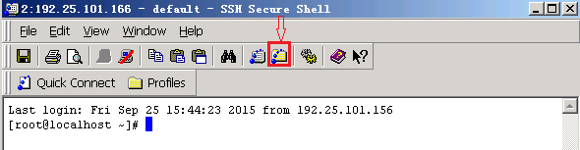

1.3.在左侧找到本地要部署的应用【**deal（H5）和资讯（xinye-info）**】，右侧为服务器中应用放置的目录。假设现在tomcat的安装目录为/usr/local/tomcat，则右侧放置目录为/usr/local/tomcat/webapps，即tomcat下的webapps目录。将应用拖拽至右侧目录。

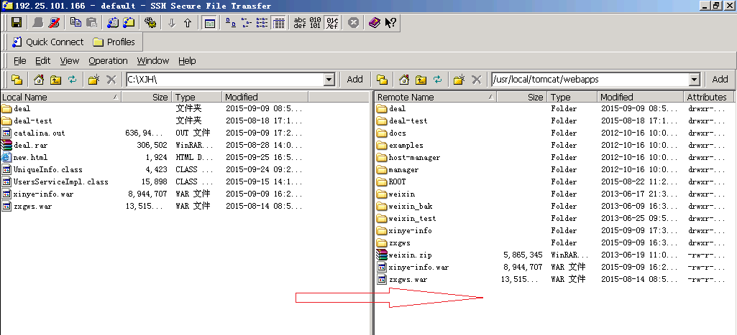

1.4. 返回第1.2步打开的窗口，运行命令cd /usr/local/tomcat/bin切换到tomcat下的bin目录，如果tomcat不是安装在/usr/local目录下，请自行更改命令。

1.5. 执行命令./startup.sh运行tomcat。如果tomcat处于开启状态请先运行./shutdown.sh关闭tomcat。